|  |  |
| --- | --- |
|  | **ООО «Ваш Авто Джей Пи»**  692902, Приморский край, г. Находка,  ул.Лермонтова 26, кв.44  ИНН/КПП 2508132924/250801001  Контактное лицо: Алексей Соловьев  8 (916) 034 46 21 |

Заинтересованным организациям

отделу снабжения и закупок

**Уважаемые Господа!**

Настоящим обращением, выражаем свое почтение и уважение, сообщаем, что ООО «ВашАвтоДжейПи» предлагает рассмотреть возможность поставки автовышки JIUHE GKS42 на базе шасси ISUZU из Китая от официального представителя завода в РФ, характеристиками обозначены в Презентации (Приложение № 1).

Условия поставки включают в себя:

* предоплата по договору составляет – 50% (7 000 000 руб.).
* остаток по прибытию в Россию – 50% (7 000 000 руб.).

Итого, стоимость одной единицы товара в вашем регионе составляет 14 000 000 руб. с НДС. Возможна продажа в лизинг.

Приблизительный срок поставки данного товара до 2 месяцев.

Цена актуальна в течении 5 дней с момента получения коммерческого предложения

|  |  |  |
| --- | --- | --- |
| Генеральный директор |  | В. Аунамягин |

Приложение №1

от официального представителя завода в РФ



**JIUHE Left Hand Drive**

**ISUZU 42M Aerial lift Truck**

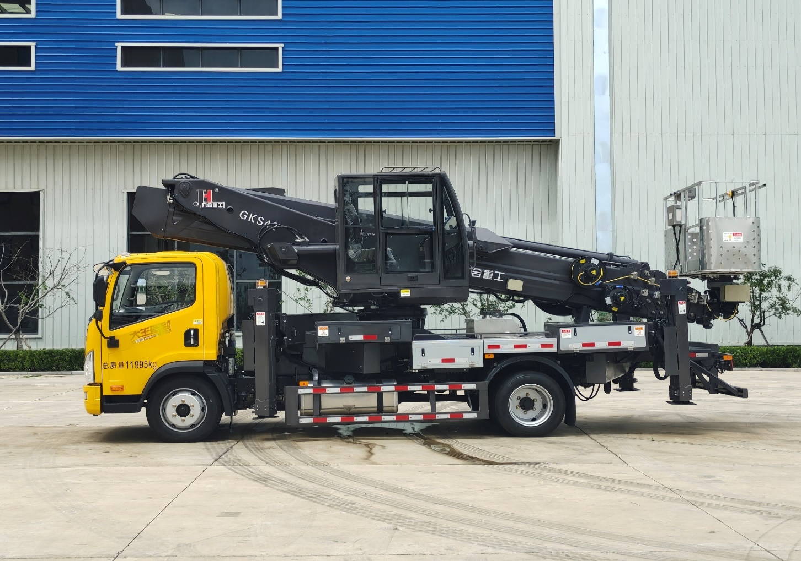

42М Aerial lift Truck

1. Технические параметры

|  |  |  |  |
| --- | --- | --- | --- |
| Параметры шасси | Модель | ISUZU GIGA | |
| Двигатель | 4HK1-TCG60 | |
| Объем двигателя | 5,2 л | |
| Нормы выбросов | Евро-6 | |
| Максимальная мощность двигателя/л.с. | 150 kW/205 л.с. | |
| Коробка передач | Shanxi Fast 8TS85E | |
| Колесная база (мм) | 4900 | |
| Колесная формула | 4х2 | |
|  |  | |
| Передаточное число оборотов задней оси | 4,875 | |
| Параметры колес | 10.00R20 18PR | |
| Кабина | Трехместная кабина Dragon V2.0, с плоским верхом: кондиционер, электростеклоподъемники | |
| Параметры транспортного средства | Размеры (мм) | длина 9210 х ширина 2500 х высота 4510 | |
| Общая масса (кг) | 14 500 | |
| Снаряженная масса (кг) | 17 870 | |
| Основные параметры установки | Стрела | Форма стрелы | Семисекционная телескопическая стрела |
| Материал | Высокопрочная стальная |
| Форма секций | 8-УГОЛЬНИК |
| Высота | Максимальная рабочая высота (м) | 42,2 |
| Максимальная высота пола платформы (м) | 40 |
| Радиус работы | Максимально рабочий радиус (м) | 28 |
| Грузоподъемность платформы | 400кг |
| Градус поворота | 360 |
| Аутригер | Тип | Х образная |
| Материал | высокопрочная сталь |
| Количество секций | 4 горизонтальных,  2 вертикальных |
| Система безопасности | Система заземления, звуковое оповещение, система защиты от перегрузки и опрокидывания |

4. Конфигурация

|  |  |  |
| --- | --- | --- |
| Материал стрелы | | Высокопрочная стальная сваренная по индивидуальному заказу |
| Рабочая платформа | Гидравлический двигатель | 5400kg |
| Габариты | ДХШХВ (мм): в сложенном виде 1880х840х1145, в развернутом виде 3200х1100х1145 |
| Характеристики корзины | Алюминиевая корзина |
| Самовыравнивающаяся корзина |
| Гидравлическая поворотная на 3600 |
| Ремень безопасности |
| Гидравлическая система | Гидравлический бак | 100л, с датчиком уровня и системой охлаждения |
| Шестерный насос | Плунжерный насос, рабочее давление 108 мл/об/мин |
| Рабочее давление | 25МРа |
| Группа гидравлических клапанов | Электрогидравлический блок с ручным аварийным управлением, кнопка |
| Аварийный насос | Электрический аварийный насос |
| Система управления | Аутригер | Ручное управление, каждая выносная опора может регулироваться индивидуально |
| Управление | Электронный и беспроводной пульт дистанционного управления |
| Кабина оператора | Оснащена УДО6НЫМ сиденьем и ОСНОВНЫМ блоком управления всеми функциями |
| Система старт/стоп | 2 поста управления, верхнее и нижнее расположение |
| Управление двигателем | Дистанционное управление двигателем |

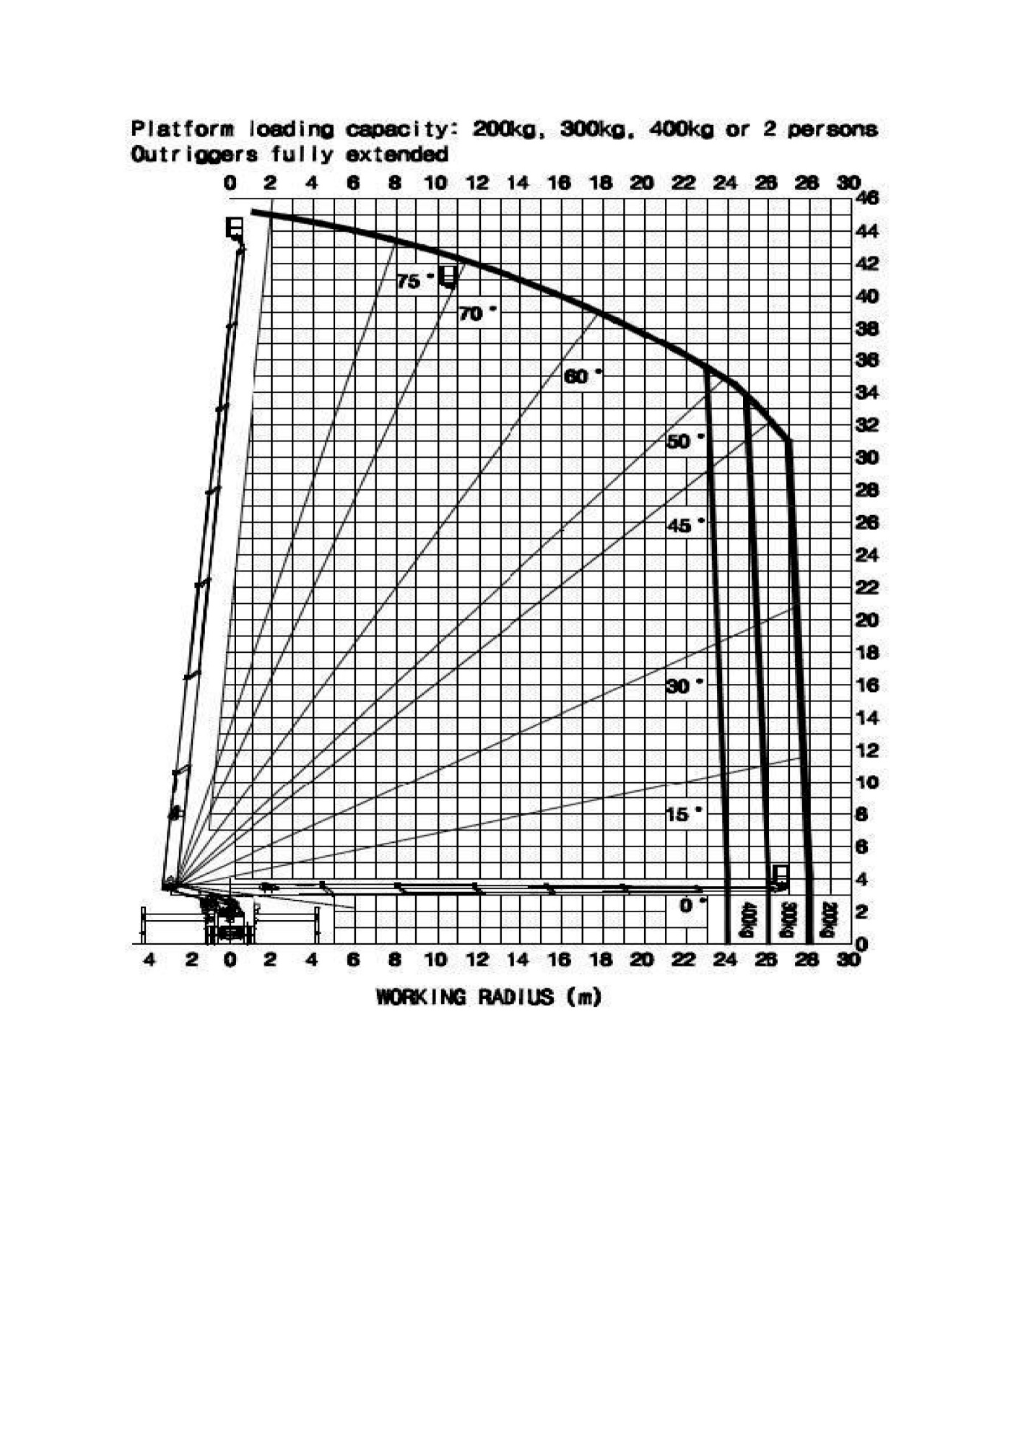Беспроводное дистанционное управление

Беспроводное дистанционное управление с большим диапазоном действия. У рукоятки джойстика отклик с нулевой задержкой.

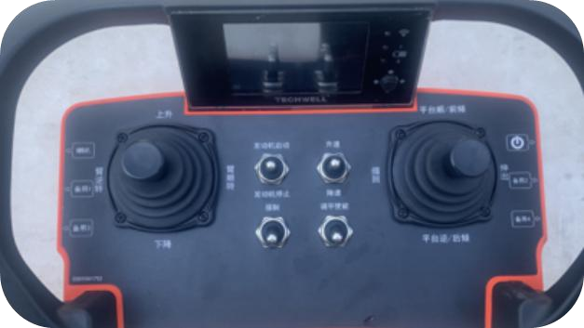

Цепной привод

Стрела приводится в движение с помощью цепного привода, которая обладает более высокой стабильностью и более низкой частотой отказов, чем система на стальных тросах.



    
    
    